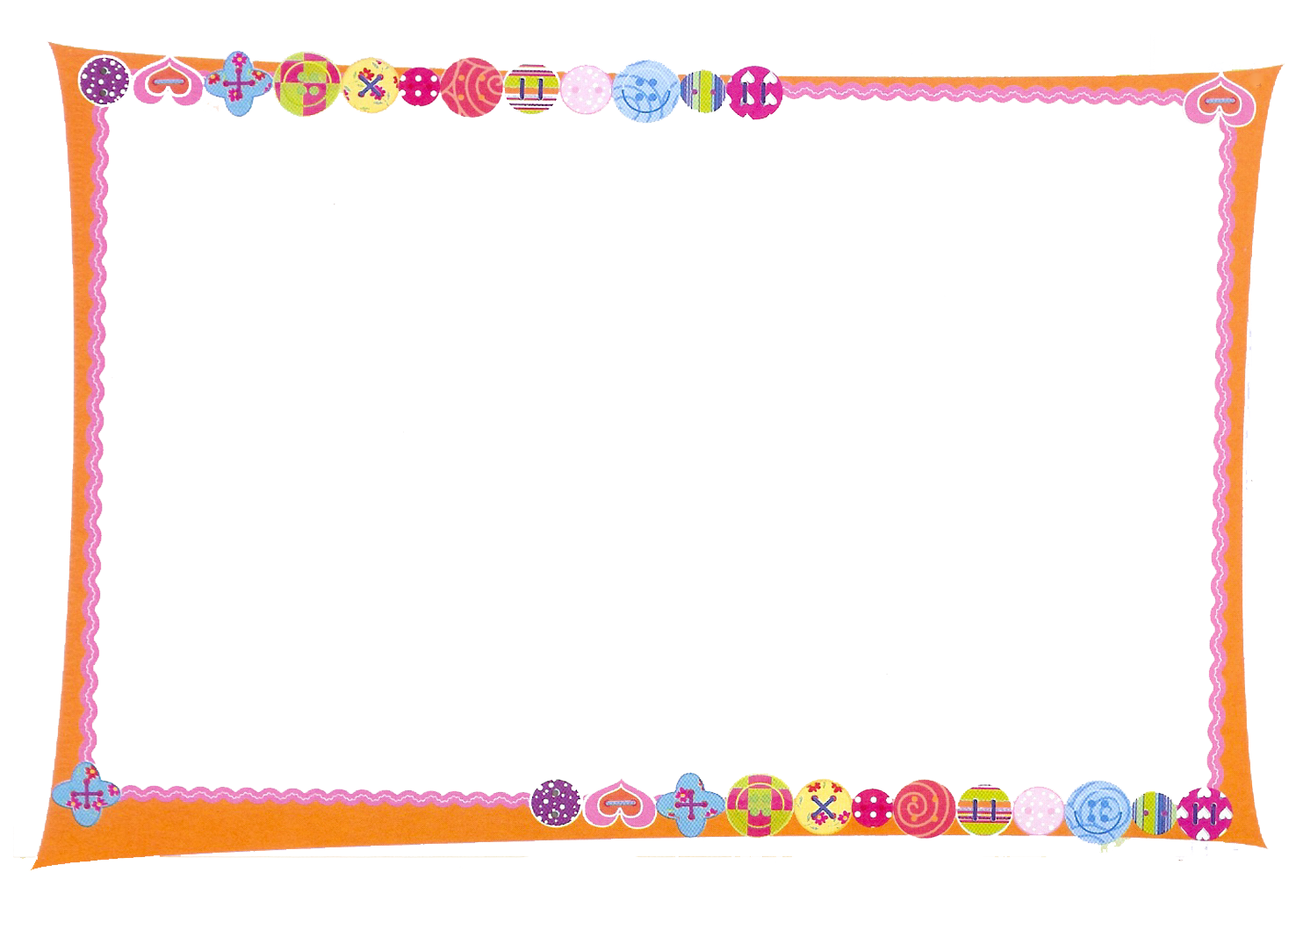

Большая стирка
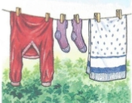

Буду маме помогать,
Буду сам бельё стирать:
(трём кулачками друг о друга)
Мылом мылю я носки,
(провести кулачком по ладошке)
Крепко трутся кулачки,
( трём кулачками друг о друга)
Сполосну носки я ловко
(двигать кистями рук
вправо-влево)
И повешу на верёвку.
(поднять руки вверх,
кисти согнуть)
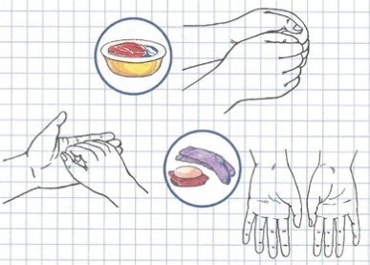

Подарок мишке

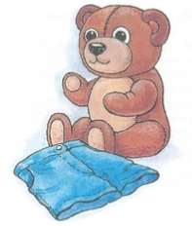

Нитку тянем, отрываем
(изобразить)
И в иголку продеваем.
(изобразить)
Будем шить рубашку мишке
(изобразить стежки)
И сошьём ему штанишки.
(провести ладонями по бёдрам)
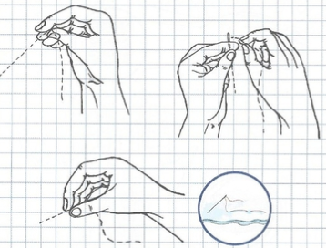

МБДОУ № 6 «Гвоздичка»
старший воспитатель
Ачмизова Е.А.
Консультация для родителей
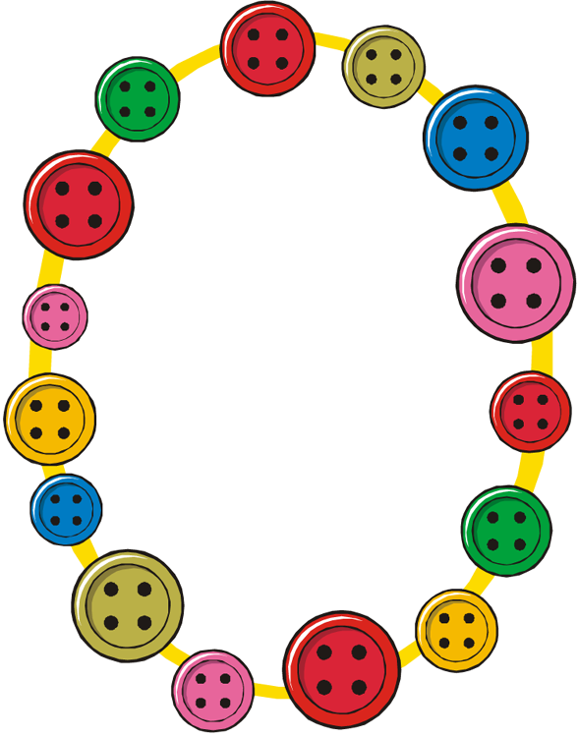

РАЗВИВАЕМ
МЕЛКУЮ
МОТОРИКУ

Сегодня широко известно, что развитие мелкой моторики
пальцев рук через определённые
зоны в коре головного мозга положительно сказывается на становлении детской речи, повышает работоспособность ребёнка, его внимание и
умственную активность, стимулирует интеллектуальную
и творческую деятельность.
(по книге Т.А.Ткаченко
«Развиваем мелкую моторику»)

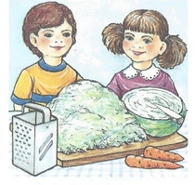
Засолка капусты

Мы капусту рубим,
(двигать прямые
кисти вверх-вниз)
Мы морковку трём,
(трём правым кулачком
по левой ладони)
Мы капусту солим,
(пальцы в щепотку)
Мы капусту жмём.
(сжать обе кисти в кулаки)
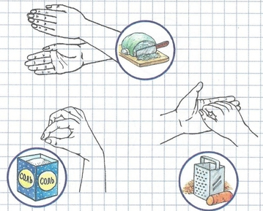

По воду
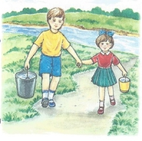

Рассказать вам, где мы были?
К речке по воду ходили,
(«человечки» обеими кистями)
Принесли в ведре водицы,
(«ведро»)
Чтоб детишкам всем умыться,
(умываемся)
Вымыть уши, глазки наши
(движения пальцами около глаз, ушей)
И сварить на завтрак каши.
(круговые движения правой кистью)
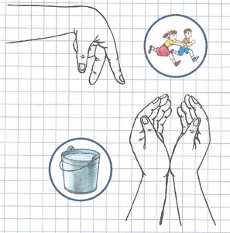

Помощники

Посмотрите, из муки
Испекли мы пирожки.
(изобразить лепку пирожков)
Валюшке – две сушки,
(«сушки»)
Анке – три баранки,
(«баранки»)
Ну а мамочке любимой
Вот такой пирог с малиной!
(руки в стороны)
